
Formato Guía
Instituto Profesional Duoc UC.
Escuela de Informática y Telecomunicaciones
Sede: Plaza Norte
“GROWDER”
Fecha:[20/08/2026]

Informe presentado en conformidad a los requisitos para aprobar la asignatura Portafolio de Título

Nombre completo y RUT del autor o autores (ordenados alfabéticamente).
Nombre del docente: Osnellys E, Andrade D.
Mes y año de presentación: Noviembre del 2026

Santiago de Chile.
Índice
Contenido
Datos del documento 4
Información del Proyecto 4
Integrantes 5
Introducción 5
Documentación del Proyecto 6
Mapa Mental 7
C. Definición del producto 10
Product Goal 10
Visión del Proyecto – Visión y Cuatro Pilares 10
Visión del alcance - Impact Mapping: Se delimita el alcance esperado mediante la técnica de Impact Mapping, que relaciona actores, impactos deseados y entregables. Permite definir fronteras claras del proyecto. 10
Definición Formal de entregables 10
D. Especificación de requisitos 10
Requisitos funcionales 10
ID 10
Requisito 10
Prioridad 10
Entregable asociado 10
Requisitos no funcionales 10
Historias de Usuario: Se definen los requisitos desde la perspectiva del usuario final, redactados en el formato: “Como [rol], quiero [funcionalidad], para [beneficio esperado]”. 10
Reglas de negocio: 10
Restricciones y supuestos: Tecnológicas, legales, económicas, acceso a APIs, hardware, disponibilidad de datos, tiempo, etc. 11
F. Diseño específico según naturaleza del proyecto 11
Squad y Responsabilidades: Se detalla la conformación del equipo de trabajo, especificando roles (Product Owner, Scrum Master, Development Team) y responsabilidades asignadas 12
Miembros del equipo 12
Product Backlog Priorizado: Listado ordenado de las historias de usuario y épicas según valor de negocio, urgencia y esfuerzo. Es el insumo principal de la planificación de los sprints. 12
Definición de entregables, User Story Mapping, Release Planning: Se determinan los entregables principales, el mapa de historias de usuario y la planificación de lanzamientos. Esto permite visualizar cómo se entregará valor de forma incremental e iterativa. 13
I. Estrategia y ejecución de pruebas 13
Casos de prueba 13
Gestión de defectos: Indicar defecto, severidad, corrección, re-prueba, estado. 13
J. Validación de la solución 14
Validación con mandante/usuarios: Demostraciones, encuestas, entrevistas, pruebas de usuario, actas, feedback. 14
Cumplimiento de entregables 14
K. Evaluación económica y viabilidad 14
Estimación de Costos y Viabilidad Económica: Presentar una estimación preliminar de los costos asociados al desarrollo del proyecto, con el fin de evaluar su viabilidad económica y la sostenibilidad de su implementación en un contexto real. 14
L. Despliegue y operación 15
Arquitectura de despliegue: Presentar un diagrama que muestre dónde y cómo se ejecutan los componentes de la solución (Web, App, Backend/API, BD, servicios externos, IA, hardware, etc.) y explicar brevemente su comunicación. 15
Ambiente: Identificar los ambientes utilizados (desarrollo, pruebas y producción/demostración), indicando su propósito y principales características. 15
CI/CD, cuando corresponda: Describir el proceso utilizado para integrar, probar y desplegar cambios, indicando herramientas y automatizaciones implementadas. Si no existe CI/CD, documentar el procedimiento de despliegue utilizado. 15
Configuración: Documentar las dependencias, variables de entorno, servicios, versiones y parámetros necesarios para ejecutar la solución, sin exponer contraseñas, tokens o credenciales. 15
Manual de instalación/despliegue: Indicar los pasos y prerrequisitos necesarios para instalar, configurar, ejecutar y desplegar la solución y sus componentes. 15
Manual de usuario/administrador: Describir cómo utilizar las principales funcionalidades del sistema según los diferentes roles, incluyendo los procedimientos más relevantes. 15
Plan básico de continuidad/mantenimiento: Definir las acciones mínimas para mantener la solución operativa, considerando respaldos, recuperación, actualización, monitoreo, mantenimiento y principales dependencias. 15
M. Resultados del proyecto 15
Producto final: Mostrar qué quedó construido. 15
Resultados obtenidos: No describir funcionalidades nuevamente, sino resultados. 15
Indicadores y métricas: Según proyecto. 15
Conclusión 16

Datos del Documento

Versión | Fecha | Descripción/cambio | autor
1.0.0 | 25/08/26 | Fase 1 | Ignacio / Matias M / Matias R / Bryan Silva Medina
1.5.0 | 05/09/26 | Fase 2 | Ignacio / Matias M / Matias R / Bryan Silva Medina
2.0.0 |  | Fase 3

Información del Proyecto
Organización | Duoc UC. Escuela de Informática y Telecomunicaciones
Sección | 002-D
Proyecto (Nombre) | GROWDER
Fecha de Inicio | 13 / 08 / 2026
Fecha de Término | 26 / 11 / 2026
Patrocinador principal | SuMateCL
Docente | Osnellys Andrade

Introducción
En la actualidad, el crecimiento del comercio digital ha transformado profundamente los hábitos de los consumidores, exigiendo a los comercios ofrecer una experiencia de compra continua, intuitiva y accesible desde múltiples plataformas. Hoy en día, los usuarios esperan navegar en un sitio web o utilizar una aplicación móvil sin experimentar inconsistencias de información ni complicaciones al realizar sus pedidos.
No obstante, muchas empresas —especialmente micro, pequeñas y medianas— enfrentan serias dificultades técnicas y operativas debido a la desconexión entre sus canales de venta. Al operar con sistemas independientes o herramientas manuales, se generan problemas frecuentes como el desfase en la disponibilidad de stock, compras fallidas por quiebres de inventario, errores en la gestión de pedidos y una falta de visibilidad global del negocio. Esta fragmentación no solo perjudica la eficiencia interna del personal, sino que también genera desconfianza y una mala experiencia para el cliente final.
Frente a esta problemática nace GROWDER, un proyecto de software orientado a resolver la desincronización de canales mediante una solución de comercio electrónico integrada con una base de datos centralizada. GROWDER busca unificar la experiencia de usuario y la administración operativa a través de tres componentes principales:
- Plataforma web para clientes: Tienda en línea donde los usuarios pueden explorar el catálogo de productos actualizado, gestionar su carrito y concretar compras.
- Aplicación móvil de compras: Canal orientado a dispositivos móviles que permite a los usuarios realizar pedidos con la misma información de stock y catálogo que el sitio web.
- Panel de administración interno: Módulo de gestión con control de acceso basado en roles (administradores y trabajadores), permitiendo actualizar inventarios, registrar ventas y monitorear pedidos en tiempo real.
Para efectos académicos y de desarrollo de este proyecto, el alcance incluye la simulación de transacciones electrónicas utilizando entornos de prueba (sandbox) de pasarelas de pago representativas como Webpay Plus y Mercado Pago. Quedan explícitamente fuera del alcance la integración en entornos reales de producción bancaria, así como la conexión automatizada con servicios logísticos y flotas externas de transporte.
De este modo, GROWDER se posiciona como una propuesta integral orientada a optimizar la operatividad comercial, reducir pérdidas por inconsistencias de inventario y entregar una experiencia de compra omnicanal coherente y confiable.

Documentación del Proyecto
- Análisis preliminar del caso.
SuMateCL es una pequeña empresa chilena dedicada a la comercialización minorista de productos relacionados con la cultura del mate. Su catálogo contempla diferentes alternativas orientadas a consumidores de este tipo de productos, incluyendo calabazas artesanales, mates de acero térmico, bombillas, termos, bolsos de transporte y diversas variedades de yerba mate. La empresa desarrolla principalmente sus operaciones en la Región Metropolitana y cuenta con la posibilidad de realizar despachos hacia distintas zonas del territorio nacional.
Su modelo de negocio está orientado principalmente a la venta directa al consumidor (B2C), utilizando canales digitales para promocionar y comercializar sus productos. Junto con la actividad comercial, SuMateCL realiza una gestión interna de inventario y bodega, donde se controla la disponibilidad de los productos y se desarrollan tareas como la recepción de mercadería, preparación de pedidos y coordinación de las entregas o despachos correspondientes.
A medida que la operación comercial requiere administrar una mayor cantidad de información relacionada con productos, ventas, stock y pedidos, mantener estos datos organizados y actualizados adquiere una mayor importancia para el funcionamiento del negocio. Actualmente, SuMateCL utiliza registros para llevar el control de sus ventas e inventario, información que posteriormente resulta necesaria para distintas actividades de su operación.
En este contexto, la correcta coordinación entre los canales mediante los cuales se comercializan los productos y el inventario disponible resulta relevante para la empresa. La disponibilidad de información centralizada permitiría facilitar la consulta y actualización de datos relacionados con productos, existencias y pedidos, apoyando tanto la gestión interna como el proceso de compra de sus clientes.
Planteamiento del Problema
En la actualidad, Sumatecl enfrenta limitaciones operativas importantes debido a la falta de integración en sus herramientas de venta y administración. La empresa gestiona sus transacciones a través de múltiples canales aislados —principalmente mensajes directos en redes sociales y un sitio web básico desactualizado— mientras que el control de existencias se realiza de forma manual mediante planillas de cálculo (Excel) que el personal actualiza únicamente al cierre de cada jornada.

Esta desconexión genera un conjunto de problemáticas críticas para el negocio:
- Desfase crítico de inventario: Los productos vendidos por redes sociales o el sitio web no se descuentan automáticamente del stock general, provocando que se sigan ofreciendo artículos ya agotados en bodega.
- Ventas fallidas y pérdida de clientes: Se producen cancelaciones de pedidos posteriores al pago del cliente debido a la falta de stock físico, lo que genera insatisfacción, reclamos y una merma en la reputación de la marca.
- Sobrecarga y errores operativos: El equipo interno dedica un tiempo excesivo a contrastar manualmente los pedidos con las planillas de Excel, aumentando la probabilidad de despachos erróneos o retrasos en la preparación de paquetes.
- Falta de visibilidad para la toma de decisiones: La administración no cuenta con reportes centralizados e inmediatos sobre el volumen real de ventas, la rotación de productos o los niveles mínimos de reposición necesarios.
Oportunidad de Mejora y Solución Propuesta
A partir de la situación identificada en SuMateCL, se presenta una oportunidad de mejora orientada a centralizar y digitalizar la información relacionada con productos, inventario, ventas y pedidos. Actualmente, parte de estos procesos requiere el uso de registros y herramientas que no necesariamente se encuentran integrados entre sí, lo que aumenta la necesidad de realizar actualizaciones y verificaciones manuales durante la operación del negocio.
Como respuesta a esta necesidad se propone GROWDER, una solución e-commerce integrada que permitirá reunir los principales procesos digitales de SuMateCL dentro de un mismo ecosistema. La solución estará compuesta por una plataforma Web y una aplicación móvil orientadas a los clientes, además de un panel Web administrativo para la gestión interna. Estos componentes estarán conectados a una base de datos centralizada en la nube, permitiendo que la información utilizada por el sistema provenga de una misma fuente.
La centralización permitirá mantener una relación directa entre el catálogo de productos, el inventario disponible y los pedidos realizados. De esta manera, cuando se registre una compra dentro de GROWDER, el sistema podrá actualizar el stock correspondiente, disminuyendo la necesidad de modificar manualmente registros separados. A su vez, desde el panel administrativo se podrá consultar y gestionar información relacionada con productos, existencias y pedidos, facilitando el trabajo asociado a la operación interna.

Con la implementación de GROWDER se busca reducir la dependencia de procesos manuales y planillas utilizadas de forma paralela, mejorar la consistencia de la información y facilitar el seguimiento de las operaciones comerciales. Para los clientes, la solución permitirá acceder a información actualizada de los productos y realizar sus pedidos mediante canales digitales conectados al mismo sistema. Para SuMateCL, permitirá contar con una herramienta centralizada que apoye la administración del negocio y entregue una mayor visibilidad sobre su inventario y pedidos.
Además, la solución se plantea con una estructura que permita incorporar mejoras y nuevas funcionalidades en etapas posteriores, sin que estas formen parte necesariamente del alcance inicial del proyecto. De esta forma, GROWDER busca responder primero a las necesidades prioritarias detectadas en SuMateCL mediante una solución técnicamente factible dentro del periodo de desarrollo del proyecto.
Levantamiento de información:
Entrevistas semiestructuradas: Se realizaron reuniones con representantes de SuMateCL con el propósito de conocer directamente el funcionamiento actual de la empresa y recopilar información relevante para el levantamiento de requerimientos. Durante estas instancias se abordaron aspectos relacionados con la gestión del catálogo de productos, el control y actualización del inventario, el registro de ventas, la preparación y seguimiento de pedidos y las principales dificultades asociadas a estos procesos. La información obtenida permitió comprender de mejor manera las necesidades de la organización y orientar la definición de las funcionalidades que serán consideradas en GROWDER.
Observación directa: Se analizará el flujo operativo utilizado por SuMateCL para gestionar un pedido, considerando las actividades realizadas desde su recepción hasta su preparación y despacho. La observación permitirá identificar quién recibe y revisa el pedido, cómo se verifica la disponibilidad del producto en inventario, cómo se realiza la preparación y empaquetado, qué información se utiliza para identificar la encomienda y en qué momento se registra o actualiza el estado del pedido. También se observarán posibles tareas manuales, duplicación de registros o demoras en la actualización de la información. Los antecedentes recopilados serán utilizados para definir el flujo de gestión de pedidos de GROWDER y determinar qué estados e información deberán estar disponibles para el administrador y el cliente.

Análisis documental: Se revisarán los registros y planillas utilizadas actualmente por SuMateCL para administrar información relacionada con ventas e inventario. En el registro de ventas se analizarán datos como los productos vendidos, cantidades, valores de compra y venta, ganancias, métodos de pago y antecedentes asociados a la entrega de los pedidos. En el registro de inventario se revisará la información utilizada para identificar los productos, controlar las unidades disponibles, registrar costos y mantener el seguimiento del stock. Este análisis permitirá identificar qué datos deberán ser considerados en GROWDER y cómo deberán relacionarse dentro de la base de datos para la gestión de productos, inventario y pedidos. Además, durante la etapa de desarrollo se revisará la documentación técnica necesaria para implementar y probar las integraciones definidas dentro del alcance del proyecto, utilizando ambientes de prueba cuando corresponda.
Evidencias obtenidas: Como parte del levantamiento inicial de información se obtuvieron registros utilizados actualmente por SuMateCL para el control de ventas e inventario, los cuales permiten conocer los datos que la empresa administra durante su operación, tales como productos, cantidades disponibles, costos, valores de venta, métodos de pago e información relacionada con las entregas. Además, se cuenta con registros de las comunicaciones mantenidas con representantes de SuMateCL, mediante las cuales se presentó la propuesta tecnológica y se coordinó el levantamiento de información sobre sus procesos y necesidades. Estas evidencias serán utilizadas como antecedentes para definir los requerimientos funcionales, modelar los datos necesarios y establecer los principales flujos que deberá considerar GROWDER.
Justificación: GROWDER surge a partir de la necesidad de SuMateCL de mejorar y centralizar la gestión de la información relacionada con sus productos, inventario, ventas y pedidos. Actualmente, la empresa utiliza registros y canales que requieren actualizaciones manuales, lo que dificulta mantener sincronizada la información utilizada durante sus procesos de venta y gestión interna. Frente a esta situación, el proyecto propone desarrollar una solución e-commerce que permita concentrar estos procesos dentro de un mismo ecosistema digital.
La solución estará compuesta por una plataforma Web y una aplicación móvil orientadas a los clientes, además de un panel Web administrativo para la gestión interna de SuMateCL. Estos componentes estarán conectados a una base de datos centralizada en la nube, permitiendo compartir y actualizar información relacionada con productos, disponibilidad de stock y pedidos. Con ello se busca reducir la dependencia de registros manuales, facilitar el control del inventario y proporcionar una mayor organización y trazabilidad de la información utilizada por la empresa.
Desde el ámbito académico y profesional, GROWDER permitirá integrar y aplicar conocimientos adquiridos durante la carrera de Ingeniería en Informática. El desarrollo de software será aplicado en la construcción de los distintos componentes de la solución; los conocimientos de bases de datos serán utilizados para diseñar y gestionar la información de productos, usuarios, inventario y pedidos; el desarrollo Web y móvil permitirá implementar los canales de interacción para clientes y administradores; y los conocimientos de integración y servicios en la nube permitirán conectar los componentes mediante una fuente de información centralizada.
Además, el proyecto permitirá aplicar competencias relacionadas con la gestión de proyectos informáticos y las pruebas de software mediante la planificación de actividades, distribución de responsabilidades, seguimiento del desarrollo y validación de las funcionalidades implementadas. De esta manera, GROWDER permitirá al equipo enfrentar las distintas etapas de un proyecto informático aplicado a una necesidad real, fortaleciendo competencias técnicas y profesionales relacionadas directamente con el perfil de egreso de la carrera.
Objetivo General: Desarrollar una plataforma e-commerce integrada, compuesta por una aplicación móvil para clientes y una plataforma Web administrativa, conectadas a una base de datos centralizada en la nube, que permita gestionar productos, inventario, usuarios y pedidos de manera eficiente, manteniendo la información centralizada y actualizada entre los distintos componentes de la solución.
Objetivos específicos:
- Diseñar la arquitectura de la plataforma, definiendo la aplicación móvil, la plataforma Web administrativa y la base de datos en la nube.
- Desarrollar la aplicación móvil para permitir a los clientes consultar productos, gestionar su carrito y realizar pedidos.
- Implementar la plataforma Web administrativa para gestionar productos, inventario, usuarios y pedidos.
- Integrar ambas plataformas con una base de datos centralizada en la nube, asegurando la correcta sincronización de la información.
- Validar el funcionamiento de la solución mediante pruebas que permitan comprobar el cumplimiento de los requerimientos definidos.
Alcance y exclusiones:
Alcance:
GROWDER comprenderá el desarrollo de una solución e-commerce integrada para SuMateCL, compuesta por una aplicación móvil orientada a clientes y una plataforma Web administrativa, ambas conectadas a una base de datos centralizada en la nube. Esta arquitectura permitirá que los distintos componentes trabajen utilizando una misma fuente de información para la gestión de productos, usuarios, inventario y pedidos.

La aplicación móvil permitirá a los clientes registrarse e iniciar sesión, consultar el catálogo de productos disponibles, visualizar información de los productos, gestionar un carrito de compras, generar pedidos y consultar información relacionada con sus pedidos.
Por otra parte, la plataforma Web administrativa estará orientada a la gestión interna de SuMateCL y permitirá administrar el catálogo de productos, controlar la información de inventario, consultar y gestionar usuarios y administrar los pedidos registrados en el sistema. Los cambios realizados sobre productos, stock y pedidos serán almacenados en la base de datos centralizada, permitiendo que la información utilizada por los distintos componentes se mantenga actualizada.
El proyecto abarcará las etapas de análisis de requerimientos, diseño de la solución y de la base de datos, desarrollo de los componentes Web y móvil, integración con los servicios en la nube, ejecución de pruebas funcionales y preparación de un ambiente demostrativo para la validación de la solución. El desarrollo se realizará considerando el periodo académico y las funcionalidades definidas como prioritarias para responder a la problemática identificada en SuMateCL.
Exclusiones:
El proyecto GROWDER no contempla la implementación de pagos reales ni el procesamiento de transacciones monetarias en ambientes productivos. En caso de incorporar funcionalidades relacionadas con pagos durante el desarrollo, estas se limitarán exclusivamente a ambientes de prueba o Sandbox, sin involucrar dinero real ni operaciones bancarias productivas.
También queda fuera del alcance la integración directa con empresas de transporte, servicios de courier o plataformas logísticas externas. Por lo tanto, GROWDER podrá gestionar información y estados asociados a los pedidos dentro del sistema, pero no realizará automáticamente la contratación, generación o seguimiento de despachos mediante servicios externos.
En cuanto a la aplicación móvil, el desarrollo estará enfocado inicialmente en dispositivos Android, por lo que no se contempla dentro del alcance del proyecto el desarrollo ni la publicación de una aplicación nativa para iOS. La plataforma Web será desarrollada con un diseño responsive, permitiendo adaptar su visualización a diferentes tamaños de pantalla y dispositivos compatibles con navegadores Web.
Finalmente, cualquier funcionalidad adicional que no se encuentre contemplada dentro de los requerimientos y objetivos definidos para esta etapa será considerada como una posible mejora futura y no como parte obligatoria de la entrega inicial de GROWDER.
Trabajo a futuro:
Como parte de la evolución futura de GROWDER, se contempla la posibilidad de incorporar nuevas funcionalidades e integraciones que amplíen las capacidades de la solución una vez que las funciones principales hayan sido implementadas y validadas. Estas mejoras no forman parte del alcance inicial del proyecto, pero la solución será diseñada considerando la posibilidad de extender sus componentes posteriormente.
Una de las mejoras consideradas corresponde a la incorporación de notificaciones push en la aplicación móvil, las cuales podrían utilizarse para informar a los clientes sobre cambios relevantes asociados a sus pedidos, novedades de la plataforma u otros eventos que requieran una comunicación directa con el usuario. Esta funcionalidad se plantea para una etapa posterior con el objetivo de priorizar durante el desarrollo actual las funciones principales de compra y gestión de pedidos.También se considera como trabajo futuro ampliar la disponibilidad de la aplicación hacia otras plataformas móviles, particularmente iOS, permitiendo que la solución pueda ser utilizada por un mayor número de usuarios independientemente de su sistema operativo.
Otra posibilidad de evolución corresponde a la integración con servicios externos, como plataformas de logística y transporte, que podrían permitir automatizar procesos relacionados con la generación y seguimiento de despachos. Asimismo, podrían evaluarse integraciones productivas con servicios de pago, una vez cumplidos los requerimientos técnicos, comerciales y de seguridad necesarios para procesar transacciones reales.
Estas mejoras permitirían ampliar progresivamente las capacidades de GROWDER sin aumentar innecesariamente la complejidad del alcance inicial, manteniendo como prioridad actual la implementación y validación de las funcionalidades esenciales definidas para SuMateCL.
- Descubrimiento y visión del producto

Mapa Mental
Tema central (Problema)
Desfases y desorganización operativa en ventas omnicanal y bodega de Sumatecl
Rama 1: Dificultades
- Factor 1: Control manual y asincrónico
  - Uso de planillas de cálculo que se actualizan de forma tardía.
  - Inexistencia de alertas ante inventario crítico o agotado.
- Factor 2: Canales de venta desconectados
  - Catálogo web y ventas móviles sin integración directa a bodega.
  - Datos duplicados y falta de una base de datos unificada.
- Factor 3: Trazabilidad nula en despachos
  - Ausencia de un módulo interactivo para consultar el estado del paquete.
  - Consultas repetitivas de clientes por el estado de sus compras.

Rama 2: Impactos
- Consecuencia 1: Quiebres de stock y sobreventas (overselling)
  - Cobro productos agotados (mates artesanales o termos de alta rotación).
  - Fricción y mala reputación por devoluciones de dinero forzadas.
- Consecuencia 2: Ineficiencia operativa del equipo
  - Horas dedicadas a conciliar pedidos manualmente y contactar clientes.
  - Errores en la preparación y despacho de paquetes.
- Consecuencia 3: Deterioro en la experiencia del cliente
  - Falta de visibilidad sobre cuándo llegará el pedido.
  - Procesos de compra fragmentados e inseguros.
Rama 3: Solución Propuesta (GROWDER)
- Acción 1: Núcleo de inventario centralizado
  - Reserva automática de stock durante la transacción.
  - Bloqueo inmediato de compra ante existencias en cero.
- Acción 2: Plataforma Web de doble cara
  - Vista cliente con catálogo dinámico y carrito de compras.
  - Panel administrativo con roles diferenciados (Administrador y Trabajador).
- Acción 3: Aplicación Móvil para compradores
  - Navegación optimizada, persistencia de carrito y gestión de perfil.
  - Notificaciones y consulta instantánea del catálogo.
- Acción 4: Pagos digitales y módulo de tracking
  - Integración de Webpay Plus y Mercado Pago en entorno de pruebas.
  - Sistema de seguimiento por etapas (Recibido, En preparación, Despachado, Entregado).

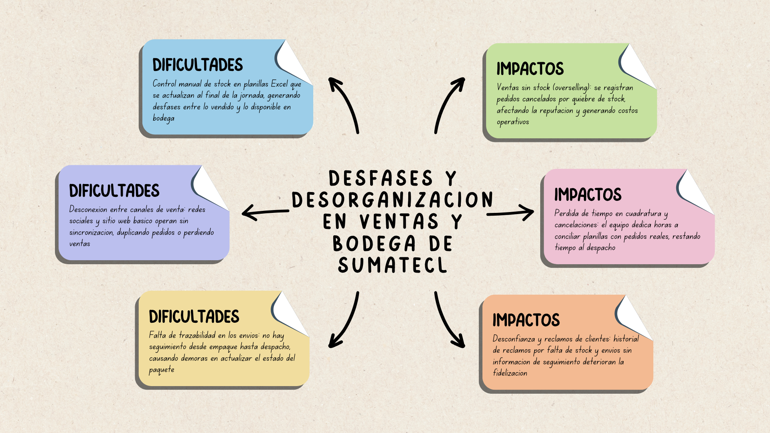

Fuente: Ignacio Manriquez, Bryan Silva, Matias Medina y Matias Rios (2026

Mapa de actores:
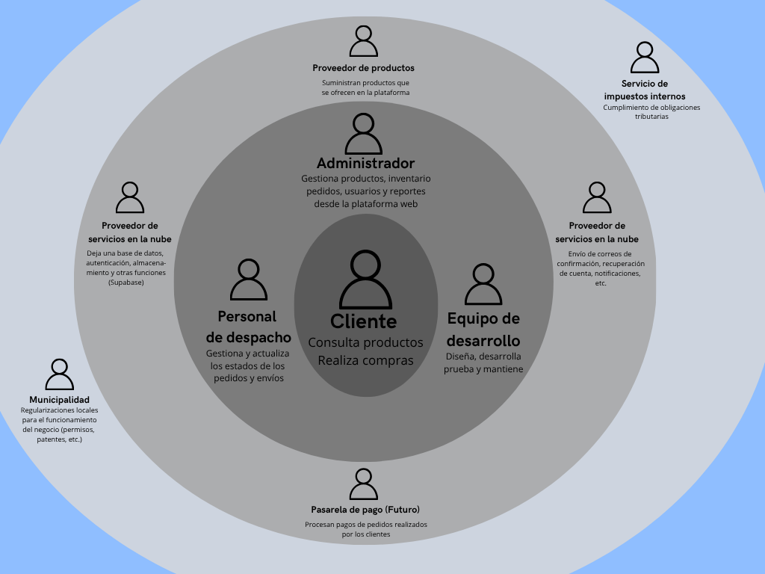
Fuente: Ignacio Manriquez, Bryan Silva, Matias Medina y Matias Rios (2026)

Necesidades de los usuarios:
Actor | Necesidad | Problema actual | Expectativa
Cliente | Poder consultar productos, realizar compras y revisar sus pedidos desde un mismo lugar. | La información y gestión de compras se encuentra poco centralizada, dificultando el seguimiento de los pedidos y la disponibilidad de productos. | Contar con una aplicación sencilla que permita comprar y consultar el estado de sus pedidos de manera clara.
Administrador | Gestionar productos, inventario y pedidos de forma centralizada. | El manejo manual de información puede generar errores, desactualización de stock y dificultades para gestionar los pedidos. | Contar con una plataforma Web que permita administrar la información de forma centralizada y eficiente.
Personal de despacho | Acceder a información actualizada de los pedidos que deben ser preparados y despachados. | La información de los pedidos puede requerir verificaciones manuales, dificultando conocer qué productos preparar y el estado de cada pedido. | Contar con información clara y actualizada que facilite la preparación, organización y actualización del estado de los pedidos.
Equipo de desarrollo | Contar con requerimientos claros y acceso a información sobre los procesos de SuMateCL para diseñar y desarrollar GROWDER. | La información inicial sobre los procesos y necesidades del negocio puede ser insuficiente o requerir validaciones durante el desarrollo. | Disponer de requerimientos definidos y retroalimentación de SuMateCL que permitan desarrollar y validar una solución acorde con sus necesidades.
Proveedor de productos | Mantener una coordinación adecuada con SuMateCL respecto del abastecimiento de productos. | La disponibilidad de productos para reposición puede afectar el inventario que mantiene la empresa. | Contar con una gestión organizada del inventario que facilite a SuMateCL identificar sus necesidades de reposición.
Proveedor de servicios en la nube | Proporcionar la infraestructura tecnológica necesaria para almacenar y gestionar la información de GROWDER. | La solución dependerá de la disponibilidad y correcto funcionamiento de los servicios tecnológicos utilizados. | Mantener una infraestructura disponible, segura y capaz de soportar los servicios requeridos por GROWDER.
Proveedor de servicio de pago (futuro) | Integrarse con GROWDER para procesar transacciones electrónicas de manera segura. | Los pagos productivos se encuentran fuera del alcance actual y cualquier implementación durante esta etapa se limitará a ambientes de prueba. | GROWDER no interviene directamente en la gestión de permisos o trámites municipales de SuMateCL.
Servicio de Impuestos Internos (SII) | Que la actividad comercial de la empresa cumpla con las obligaciones tributarias correspondientes. | GROWDER no contempla una integración tributaria directa con el SII dentro de su alcance actual. | Que la operación comercial realizada por SuMateCL mantenga el cumplimiento de la normativa tributaria aplicable.
Municipalidad | Que la empresa desarrolle sus actividades de acuerdo con los permisos y regulaciones municipales que correspondan. | GROWDER no interviene directamente en la gestión de permisos o trámites municipales de SuMateCL. | Que la operación de la empresa continúe cumpliendo las disposiciones y autorizaciones municipales aplicables.

C. Definición del producto

Product Goal
Desarrollar e implementar GROWDER como una solución e-commerce integrada para SuMateCL, compuesta por una plataforma Web, una aplicación móvil para clientes y una base de datos centralizada en la nube, que permita gestionar de manera unificada los productos, inventario, usuarios y pedidos del negocio. La solución buscará mantener actualizado el stock disponible a partir de las operaciones realizadas en el sistema, reducir el riesgo de sobreventas y facilitar la trazabilidad de los pedidos desde su registro hasta su preparación y despacho, proporcionando información centralizada tanto para la gestión interna de SuMateCL como para la consulta de sus clientes.

Visión del Proyecto – Visión y Cuatro Pilares
Transformar la gestión comercial y operativa de SuMateCL mediante un ecosistema omnicanal centralizado, reemplazando el control manual por procesos automatizados e integrados que garanticen la consistencia de datos entre los canales digitales de venta y la bodega de despacho.

- Valor para el Cliente ( Experiencia Omnicanal y Transparencia )
Proporcionar al consumidor una experiencia de compra fluida e intuitiva, tanto en el sitio web y móvil. La solución garantiza disponibilidad real de stock antes de concretar el pago y ofrece un módulo de seguimiento en su compra ( En preparación, Despachado, Entregado), reduciendo la incertidumbre y estableciendo el nivel de confianza por parte del cliente.

- Factibilidad Técnica ( Arquitectura Robusta y Sincronización)
Diseñar y desplegar una arquitectura basada en un backend unificado y un repositorio central de datos. El sistema maneja mecanismos de reserva temporal de stock durante la transacción para prevenir bloqueos o discrepancias concurrentes, apoyándose en servicios integrados en entorno de pruebas (Sandbox) para pasarelas de pago como Webpay Plus y Mercado Pago

- Impacto Organizacional (Eficiencia Operativa y Control de Bodega)
Eliminar la dependencia de planillas de cálculo de actualización tardía, reduciendo las horas operativas dedicadas a la conciliación manual de pedidos. A través de un panel de administración con perfiles y permisos diferenciados (Administrador y Trabajador), el equipo de bodega puede gestionar la preparación, empaque y despacho con reglas claras y alertas automáticas de inventario crítico.

- Sostenibilidad del Desarrollo (Escalabilidad y Mantenibilidad)
Construir una solución modular y escalable bajo buenas prácticas de ingeniería de software. La separación de capas (web cliente, app móvil y API/Backend) permite la incorporación futura de nuevas funcionalidades —como integraciones con operadores logísticos externos o pasarelas de pago en entorno de producción— sin alterar la continuidad ni la arquitectura base del sistema.

Visión del alcance - Impact Mapping: El alcance de GROWDER se delimita mediante la técnica de Impact Mapping, relacionando el objetivo principal del proyecto con los actores involucrados, los impactos o cambios esperados para cada uno de ellos y los entregables necesarios para alcanzarlos. Esta técnica permite visualizar de manera estructurada cómo cada funcionalidad propuesta contribuye a resolver la problemática identificada en SuMateCL y evita incorporar elementos que no aporten directamente al objetivo del proyecto.

Para GROWDER, el análisis considera principalmente a actores como los clientes, el administrador y el personal relacionado con la gestión y preparación de pedidos. Entre los impactos esperados se encuentran facilitar el proceso de compra para los clientes, mejorar el control y actualización del inventario, centralizar la administración de productos y pedidos y disponer de información que facilite el seguimiento de las distintas etapas de un pedido.

A partir de estos impactos se determinan los principales entregables de la solución, entre ellos el catálogo digital de productos, gestión de usuarios, carrito de compras, registro y consulta de pedidos, administración de productos e inventario y funcionalidades para gestionar el estado de los pedidos. Estos elementos serán implementados mediante los componentes Web y móvil de GROWDER conectados a una base de datos centralizada.

El uso de Impact Mapping permite establecer fronteras claras para el proyecto, priorizando las funcionalidades necesarias para cumplir el Product Goal y diferenciándolas de aquellas características que podrían incorporarse posteriormente, como notificaciones push, integraciones logísticas externas o funcionalidades destinadas a otras plataformas móviles.
Objetivo principal: Centralizar la gestión de productos, inventario y pedidos de SuMateCL mediante GROWDER, manteniendo actualizada la información de stock entre los distintos componentes de la solución para reducir el riesgo de sobreventas, facilitar la gestión y preparación de los pedidos y permitir que los clientes consulten su estado durante las distintas etapas del proceso.

Actores:
- Cliente: Interactúa con GROWDER mediante los canales digitales destinados a la compra. Podrá consultar el catálogo y la disponibilidad de productos, gestionar un carrito, generar pedidos y revisar el estado de sus compras. Su principal necesidad es disponer de información actualizada sobre los productos y contar con un proceso de compra y seguimiento claro.
- Personal de despacho: Participa en el proceso posterior a la generación de un pedido, utilizando la información registrada en el sistema para identificar los productos que deben prepararse y conocer los pedidos pendientes. Su participación permitirá mantener actualizado el estado del pedido durante etapas como preparación y despacho, facilitando posteriormente su consulta por parte del cliente y del administrador.
- Administrador (Dueño): Será responsable de la gestión interna de GROWDER mediante la plataforma Web administrativa. Podrá administrar el catálogo de productos, consultar y actualizar información del inventario, gestionar pedidos y revisar la información necesaria para controlar la operación del sistema. Su principal objetivo será disponer de información centralizada que facilite la administración de productos, stock y pedidos.
Impactos esperados:
- Para el Cliente: Mejorar el acceso a información actualizada sobre la disponibilidad de los productos antes de realizar un pedido y facilitar la consulta de su estado durante las distintas etapas del proceso, entregando mayor claridad sobre la compra realizada.
- Para el Personal de despacho: Facilitar la preparación y gestión de los pedidos mediante el acceso centralizado a la información registrada en GROWDER, reduciendo la dependencia de consultas y actualizaciones realizadas mediante registros separados y permitiendo actualizar el estado de cada pedido durante su procesamiento.
- Para el Administrador: Mejorar el control sobre productos, inventario y pedidos mediante una plataforma administrativa conectada a la misma base de datos utilizada por los demás componentes de GROWDER, permitiendo consultar y gestionar información centralizada y actualizada sobre la operación.
Entregables (Solución técnica):
- Tienda Web y App Móvil para clientes.
- Panel Web Administrativo con perfiles para Administrador y Trabajador.
- Sistema de reserva temporal de stock y pagos simulados en modo de prueba (Sandbox).

Límites y Fronteras del Proyecto
- Lo que sí incluye: Desarrollo web y móvil, panel de administración con roles, seguimiento de pedidos por etapas e integración de pagos en entorno de pruebas.
- Lo que no incluye (Exclusiones): Integración con empresas de transporte externas (como Starken o Chilexpress) y pasarelas de pago operando en ambiente real con dinero.

Definición Formal de entregables
N.º | Entregable | Descripción | Criterio de aceptación

Se puede utilizar como referencia el listado provisto al momento de la aprobación del proyecto.

D. Especificación de requisitos

Requisitos funcionales
ID | Requisito | Prioridad | Entregable asociado
RF01 | El sistema debe permitir al cliente registrarse e iniciar sesión para acceder a las funcionalidades asociadas a su cuenta. | Alta | Web Cliente / App Móvil / Backend
RF02 | El sistema debe permitir al cliente visualizar el catálogo de productos con nombre, descripción, precio, imagen y disponibilidad de stock actualizada. | Alta | Web Cliente / App Móvil
RF03 | El sistema debe permitir al cliente gestionar un carrito de compras, agregando, modificando y eliminando productos antes de generar un pedido. | Alta | Web Cliente / App Móvil
RF04 | El sistema debe permitir al cliente generar un pedido y realizar el proceso de pago mediante una pasarela configurada en ambiente Sandbox. | Alta | Web Cliente / App Móvil / Pasarela de Pagos
RF05 | El sistema debe mantener un inventario centralizado y actualizar el stock de acuerdo con las compras confirmadas, impidiendo la compra de productos sin disponibilidad. | Alta | Backend / Base de Datos
RF06 | El sistema debe permitir al administrador gestionar productos, inventario y pedidos mediante un panel Web administrativo. | Alta | Panel Administrativo Web
RF07 | El sistema debe permitir gestionar y consultar el estado de los pedidos mediante las etapas Recibido, En preparación, Despachado y Entregado. | Alta | Panel Administrativo / Web Cliente / App Móvil

Requisitos no funcionales
- Seguridad: El sistema debe implementar mecanismos de autenticación y control de acceso que permitan restringir la información y las funcionalidades disponibles según el rol del usuario autenticado. De esta manera, un cliente no podrá acceder a funciones administrativas y un trabajador tendrá únicamente los permisos necesarios para realizar sus tareas dentro del sistema.
- Rendimiento: Las principales operaciones del sistema, como la consulta del catálogo, visualización de productos y consulta o actualización de inventario, deben responder en un tiempo máximo de 3 segundos bajo condiciones normales de prueba, buscando mantener una experiencia de uso fluida tanto en la plataforma Web como en la aplicación móvil.
- Usabilidad: Las interfaces de GROWDER deben presentar una navegación clara, intuitiva y consistente, permitiendo que los usuarios puedan acceder fácilmente a funcionalidades como catálogo, carrito, pedidos, perfil y administración. Además, el sistema debe mostrar mensajes comprensibles frente a acciones completadas correctamente o errores durante su utilización.
- Compatibilidad: La aplicación móvil debe ser compatible con dispositivos Android definidos para las pruebas del proyecto, mientras que la plataforma Web debe funcionar correctamente en navegadores modernos como Google Chrome y Microsoft Edge. Además, la interfaz Web debe adaptarse a distintos tamaños de pantalla mediante un diseño responsivo.
- Mantenibilidad: El código fuente debe mantenerse organizado de forma modular, separando las responsabilidades asociadas a la interfaz de usuario, lógica de negocio y acceso a datos. Esta estructura debe facilitar la corrección de errores, incorporación de nuevas funcionalidades y mantenimiento futuro de los distintos componentes de GROWDER.

Historias de Usuario: Se definen los requisitos desde la perspectiva del usuario final, redactados en el formato: “Como [rol], quiero [funcionalidad], para [beneficio esperado]”.

ID | Historia de Usuario | Criterios de Aceptación | Prioridad
HU01 | Como cliente, quiero registrarme e iniciar sesión en GROWDER, para acceder de forma segura a mi cuenta y utilizar las funcionalidades asociadas a mi perfil. | El sistema debe permitir registrar una cuenta con los datos requeridos, validar las credenciales al iniciar sesión y permitir el acceso cuando estas sean correctas. | Alta
HU02 | Como cliente, quiero visualizar el catálogo de productos disponibles, para conocer los productos ofrecidos por SuMateCL y seleccionar los que deseo comprar. | El catálogo debe mostrar nombre, descripción, precio, imagen y disponibilidad de cada producto. Los productos sin stock deben identificarse como no disponibles para compra. | Media
HU03 | Como cliente, quiero agregar, modificar y eliminar productos de mi carrito, para organizar los productos que deseo comprar antes de generar mi pedido. | El sistema debe permitir agregar productos disponibles, modificar sus cantidades, eliminarlos y visualizar el total actualizado del carrito. | Alta
HU04 | Como cliente, quiero generar un pedido y realizar un pago de prueba, para completar el proceso de compra de los productos seleccionados. | El sistema debe generar el pedido con los productos del carrito, solicitar la información necesaria para la entrega y permitir realizar el proceso de pago mediante una pasarela en ambiente Sandbox, informando el resultado de la operación. | Alta
HU05 | Como administrador, quiero gestionar y consultar el inventario centralizado, para mantener actualizado el stock disponible de los productos y reducir inconsistencias en las ventas. | El sistema debe mostrar el stock disponible, permitir ajustes autorizados y reflejar las modificaciones en la información centralizada. Además, debe impedir compras cuando un producto no tenga stock disponible. | Alta
HU06 | Como administrador, quiero gestionar productos, inventario y pedidos desde un panel Web, para administrar las principales operaciones de la tienda desde una plataforma centralizada. | El panel debe permitir registrar, modificar y deshabilitar productos, consultar y ajustar inventario, y visualizar los pedidos registrados en el sistema. Las funciones deben estar disponibles únicamente para usuarios autorizados. | Alta
HU07 | Como cliente, quiero consultar el estado de mis pedidos, para conocer el avance de mi compra desde su recepción hasta su entrega. | El sistema debe mostrar al cliente el estado actual del pedido. Los estados disponibles serán Recibido, En preparación, Despachado y Entregado, y deberán reflejar las actualizaciones realizadas por el personal autorizado. | Alta

Reglas de negocio
- RN01 - Tiempo de Reserva de Stock en Checkout: El sistema debe reservar el stock del producto de forma temporal por un tiempo límite de 6 minutos una vez iniciado el proceso de pago. Si la transacción no se completa en ese lapso, la reserva se cancela y las unidades vuelven a quedar disponibles en el inventario general.
- RN02 - Liberación de Stock por Pago Fallido o Cancelado: Si el pago de un pedido es rechazado o cancelado, el sistema debe liberar automáticamente las unidades que se encontraban reservadas, permitiendo que vuelvan a estar disponibles para otros clientes.
- RN03 - Control de Disponibilidad de Stock: El sistema debe validar la disponibilidad de los productos antes de confirmar una compra. No se permitirá comprar una cantidad superior al stock disponible ni realizar operaciones que provoquen valores negativos en el inventario.
- RN04 - Productos en Carrito sin Reserva de Stock: Agregar un producto al carrito de compras no implica la reserva de sus unidades. El stock solo será reservado cuando el cliente inicie el proceso de pago, por lo que la disponibilidad del producto deberá validarse nuevamente antes de continuar con la compra.
- RN05 - Control de Acceso según Rol: El sistema debe restringir las funcionalidades disponibles según el rol del usuario autenticado. Los clientes podrán realizar compras y consultar sus pedidos, los trabajadores de bodega podrán gestionar los pedidos operativos y los administradores podrán gestionar productos, inventario y pedidos.
- RN06 - Estados de los Pedidos: Los pedidos deben gestionarse mediante los estados definidos: Recibido, En preparación, Despachado y Entregado. Solo los usuarios autorizados podrán modificar estos estados, mientras que los clientes únicamente podrán consultar el estado correspondiente a sus propios pedidos.
- RN07 - Alerta por Bajo Stock: El sistema debe generar una alerta para el administrador cuando el stock disponible de un producto sea igual o inferior a 3 unidades, permitiendo identificar oportunamente los productos que requieren reposición.
- RN08 - Confirmación de Pago para Preparación del Pedido: Un pedido solo podrá ser enviado a preparación cuando su pago haya sido confirmado correctamente. Los pedidos con pagos pendientes, rechazados o cancelados no deberán quedar disponibles para ser procesados por el trabajador de bodega.
- RN09 - Desactivación de Productos: Los productos que dejen de comercializarse deberán ser desactivados en lugar de eliminarse permanentemente del sistema. Esto permitirá conservar la información histórica relacionada con pedidos y ventas anteriores en los que participe el producto.
- RN10 - Privacidad de Pedidos del Cliente: Cada cliente solo podrá consultar los pedidos asociados a su propia cuenta. El sistema deberá impedir que un cliente acceda a información correspondiente a pedidos realizados por otros usuarios.

Restricciones

Restricción Tecnológica (Integración de Pagos): El sistema operará exclusivamente con las APIs de Webpay Plus y/o Mercado Pago en entorno de pruebas (Sandbox), sin procesamiento de transacciones financieras reales ni uso de dinero real durante el desarrollo y demostración del proyecto.

Restricción Operativa (Empresas de Transporte): El seguimiento de los pedidos se realizará mediante estados internos administrados desde la plataforma. No se implementará integración automatizada mediante APIs con empresas de transporte externas como Starken, Chilexpress o Correos de Chile.

Restricción de Tiempo: El desarrollo, integración, pruebas y despliegue del MVP funcional deberá realizarse dentro del plazo académico establecido para la asignatura de Capstone

Restricción Económica: El proyecto no cuenta con un presupuesto destinado a infraestructura tecnológica de pago, por lo que se utilizarán principalmente servicios con planes gratuitos (free tier) o entornos de demostración para el alojamiento, base de datos y demás componentes necesarios.

Restricción de Plataforma Móvil: La aplicación móvil será desarrollada y validada para dispositivos Android. El desarrollo de una aplicación nativa o versión específica para dispositivos iOS queda fuera del alcance del MVP.

Restricción de Conectividad: Las funcionalidades que dependan de información centralizada, como autenticación, catálogo, inventario, carrito y pedidos, requerirán conexión a Internet para comunicarse con los servicios en la nube. No se contempla un funcionamiento completo de la plataforma en modo offline.

Restricción de Alcance del MVP: El proyecto estará limitado a las funcionalidades definidas como prioritarias para el MVP de GROWDER. Funcionalidades adicionales como integración automática con couriers, pagos reales en producción, aplicación para iOS u otras características futuras no serán consideradas obligatorias para la entrega académica.

Supuestos

Disponibilidad de Datos Iniciales: Se asume que el dueño de SuMateCL proporcionará oportunamente la información necesaria del catálogo, incluyendo descripciones, imágenes, precios, variantes y stock inicial, para permitir la carga y configuración de los productos en la base de datos.

Disponibilidad de Infraestructura de Pruebas: Se asume que los servicios utilizados para hosting, autenticación, almacenamiento y base de datos en la nube se mantendrán disponibles durante las etapas de desarrollo, integración, demostración y pruebas del proyecto.

Acceso a Entornos de Desarrollo: Se asume que el equipo dispondrá de las credenciales, claves y recursos necesarios para utilizar los entornos de prueba (Sandbox) de las plataformas de pago seleccionadas durante el desarrollo del proyecto.

Disponibilidad del Mandante: Se asume que SuMateCL tendrá disponibilidad razonable durante el desarrollo del proyecto para responder consultas, aclarar aspectos relacionados con sus procesos y entregar retroalimentación cuando sea necesaria para validar funcionalidades relevantes.

Disponibilidad de Conexión a Internet: Se asume que los usuarios que participen en las pruebas y demostraciones contarán con una conexión a Internet estable que permita la comunicación entre las plataformas de GROWDER y los servicios centralizados en la nube.

Disponibilidad de Dispositivos para Pruebas: Se asume que el equipo contará con al menos dispositivos Android y computadores con navegadores compatibles para realizar pruebas de funcionamiento de la aplicación móvil y de las plataformas Web.

Validez de los Datos Proporcionados: Se asume que la información comercial entregada por SuMateCL, como precios, productos, imágenes y cantidades iniciales de inventario, será válida y suficientemente actualizada para ser utilizada durante las pruebas y demostraciones del sistema.

E. Diseño de la solución

Arquitectura de software

La solución GROWDER adoptará una arquitectura Cliente-Servidor, separando la capa de presentación, la lógica de negocio y la persistencia de datos. Los distintos componentes del sistema se comunicarán con servicios centralizados en la nube, permitiendo que la plataforma Web y la aplicación móvil accedan a una misma fuente de información para gestionar usuarios, productos, inventario y pedidos.
1. Capa Frontend (Presentación):
- Plataforma Web: Permitirá implementar las interfaces Web definidas para GROWDER, incluyendo el panel administrativo utilizado por los roles Administrador y Trabajador de Bodega.
- Aplicación Móvil: Estará orientada a los clientes y permitirá acceder a funcionalidades como autenticación, consulta de productos, carrito de compras, generación de pedidos y consulta de su estado.
2. Capa Backend / Servicios (Lógica de Negocio):
- Servicios Backend/API: Centralizará las operaciones necesarias para comunicar las interfaces con la base de datos y ejecutar reglas de negocio relacionadas con inventario, pedidos, reserva temporal de stock, control de acceso y procesamiento del checkout.
- Autenticación y autorización: La autenticación de usuarios será gestionada mediante Supabase Auth, utilizando sesiones y tokens JWT. Los permisos de acceso se controlarán de acuerdo con el rol asociado a cada usuario.
3. Capa de Datos (Persistencia):
- Base de Datos Relacional Centralizada: Se utilizará PostgreSQL mediante Supabase como repositorio central para almacenar y relacionar la información correspondiente a usuarios, productos, inventario, pedidos y demás entidades necesarias para el funcionamiento de GROWDER. Esto permitirá que los distintos componentes trabajen sobre una misma fuente de datos.
4. Servicios Externos (Integraciones):
- Pasarelas de Pago en Sandbox: GROWDER contemplará la integración con servicios de pago en ambiente de pruebas (Sandbox), como Webpay Plus y/o Mercado Pago. Estas integraciones permitirán simular el flujo de pago y obtener el resultado de una transacción sin utilizar dinero real.
5. Infraestructura Cloud:
- Los componentes que requieran servicios en la nube utilizarán principalmente plataformas con planes gratuitos (free tier) o ambientes de demostración. Supabase proporcionará los servicios de base de datos y autenticación, mientras que la plataforma Web podrá ser desplegada mediante un servicio de hosting compatible con las tecnologías seleccionadas.
Stack tecnológico

Tecnología | Uso | Justificación
React + Next.js (TypeScript) | Tienda Web pública y Backoffice administrativo. | Permitirá desarrollar las interfaces Web de GROWDER, gestionar rutas y separar las funcionalidades públicas de aquellas protegidas según autenticación y rol.
Tailwind CSS | Sistema de diseño y estilizado responsivo. | Facilitará la construcción de interfaces responsivas y consistentes para diferentes tamaños de pantalla.
Ionic + Angular + Capacitor | Aplicación móvil para clientes (Android). | Permitirá desarrollar la aplicación móvil utilizando tecnologías Web y empaquetarla como aplicación Android mediante Capacitor.
Supabase (PostgreSQL) | Base de datos relacional y persistencia central. | Permitirá desarrollar la aplicación móvil utilizando tecnologías Web y empaquetarla como aplicación Android mediante Capacitor.
Supabase Auth & RLS | Autenticación, gestión de sesiones y seguridad de datos. | Permitirá gestionar la autenticación de usuarios y establecer políticas de acceso a los datos según el usuario y rol correspondiente.
Supabase Storage | Almacenamiento multimedia. | Permitirá almacenar archivos asociados a los productos y otros recursos multimedia requeridos por la plataforma.
Vercel | Hosting y despliegue del ecosistema Web. | Permitirá desplegar la aplicación desarrollada con Next.js en un ambiente accesible para pruebas y demostraciones.
SDK Webpay Plus REST & Mercado Pago API | Pasarelas de pago digitales (Sandbox). | Permitirá probar el flujo de pago mediante ambientes de prueba, sin realizar transacciones financieras reales.
Supabase Edge Functions | Lógica de negocio ejecutada del lado servidor. | Podrá utilizarse para operaciones que requieran ejecutarse de manera controlada en el backend, como reservas de stock, validaciones asociadas al checkout y procesamiento de respuestas de servicios externos.

Modelo de datos

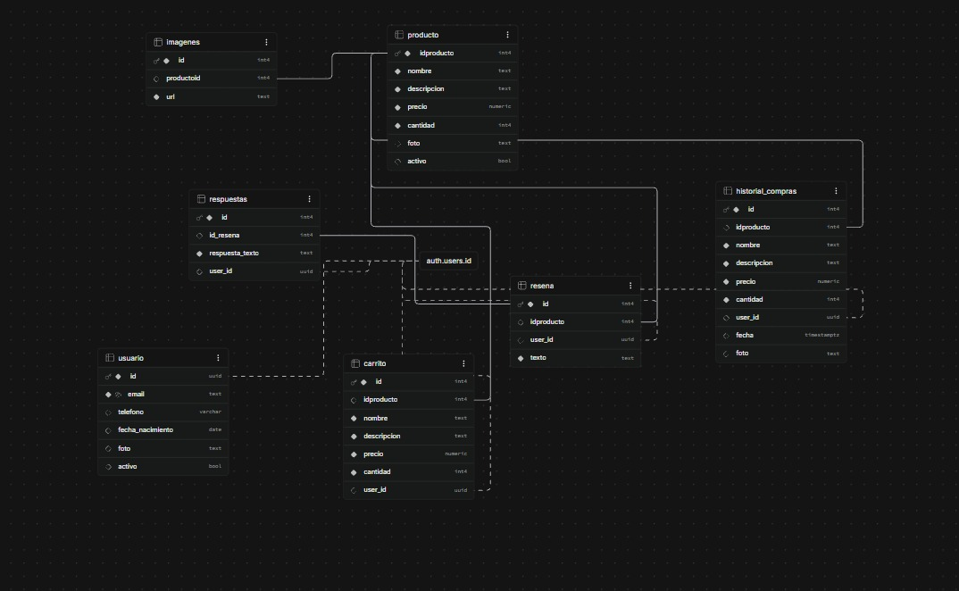
GROWDER utiliza una base de datos relacional centralizada implementada en PostgreSQL mediante Supabase. La imagen presenta el estado actual del modelo de datos desarrollado durante la etapa inicial de implementación, incluyendo entidades relacionadas con usuarios, productos, imágenes, carrito de compras, historial de compras y reseñas.
Las relaciones definidas permiten asociar la información de los usuarios autenticados con las distintas operaciones realizadas dentro de la plataforma y vincular los productos con sus imágenes, carrito e historial de compras.
El modelo presentado corresponde a una versión en desarrollo, por lo que será ampliado y ajustado progresivamente de acuerdo con los requerimientos definidos para GROWDER. Entre las entidades que deberán incorporarse o adecuarse se encuentran aquellas necesarias para la gestión formal de pedidos, detalle de pedidos, inventario, pagos, roles y reserva temporal de stock.

Diseño de interfaces / UX-UI


Interfaz principal de la plataforma Web de GROWDER.
Fuente: Elaboración propia (2026).

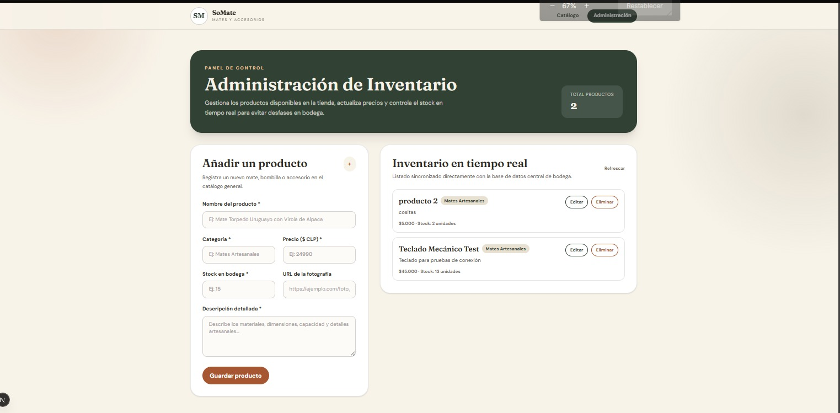
Interfaz del panel Web para la administración de productos e inventario.
Fuente: Elaboración propia (2026).

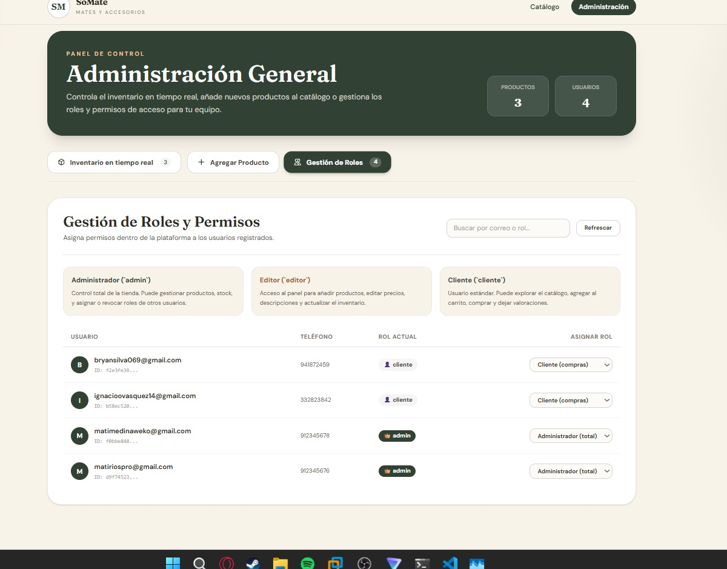
Interfaz principal de Administración general de GROWDER.
Fuente: Elaboración propia (2026).
El diseño de interfaces de GROWDER busca mantener una experiencia visual clara, consistente e intuitiva en las distintas secciones de la plataforma. Se utiliza una misma línea gráfica, estructura de navegación y distribución de componentes, facilitando que los usuarios puedan identificar y acceder a las funcionalidades disponibles según su rol.
La plataforma Web contempla tanto las funcionalidades orientadas al cliente como un panel administrativo integrado dentro del mismo sistema. La interfaz para clientes estará enfocada principalmente en la navegación del catálogo y el proceso de compra, mientras que el área administrativa permitirá centralizar funciones relacionadas con la gestión de productos, inventario, usuarios, roles y pedidos. El acceso a estas funcionalidades estará condicionado por los permisos correspondientes a cada tipo de usuario.
El diseño presentado corresponde al estado actual de desarrollo de GROWDER y podrá experimentar ajustes durante las siguientes etapas de implementación y validación. Como criterio general, se buscará mantener una navegación sencilla, interfaces responsivas y una separación clara entre las funcionalidades destinadas a clientes y aquellas correspondientes a la gestión interna de SuMateCL.

Diseño de seguridad
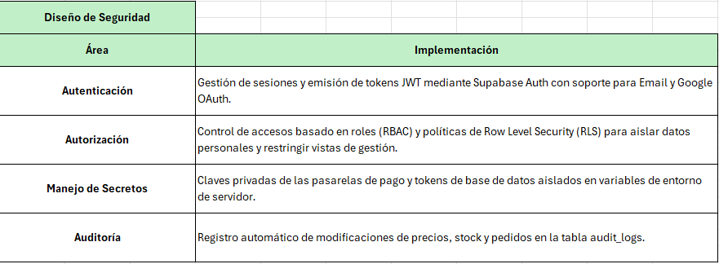

El diseño de seguridad de GROWDER se basa en mecanismos de autenticación, autorización y protección de datos, considerando que la plataforma manejará información de usuarios, productos, inventario y pedidos. La seguridad será aplicada tanto en la plataforma Web como en la aplicación móvil, utilizando los servicios proporcionados por Supabase.
La autenticación de usuarios será gestionada mediante Supabase Auth, permitiendo identificar a cada usuario mediante una sesión autenticada. El sistema utilizará tokens JWT (JSON Web Token) para mantener y validar las sesiones al acceder a recursos protegidos.
La autorización estará determinada por roles y permisos. Se diferenciarán principalmente los accesos correspondientes a Cliente, Trabajador de Bodega y Administrador, evitando que un usuario pueda ejecutar operaciones que no correspondan a sus funciones. Por ejemplo, un cliente no podrá acceder a la administración de inventario y un trabajador de bodega no podrá modificar información reservada para el administrador.
A nivel de base de datos se contempla la utilización de políticas de Row Level Security (RLS) de Supabase para restringir el acceso a los registros según el usuario autenticado y los permisos definidos. Esto permitirá, por ejemplo, que un cliente pueda acceder a la información correspondiente a su propia cuenta y sus pedidos, sin obtener acceso a información privada perteneciente a otros usuarios.
Las credenciales, claves de servicios y demás información sensible utilizada por la plataforma no deberán almacenarse directamente en el código fuente ni exponerse desde las interfaces cliente. Estos valores deberán gestionarse mediante variables de entorno y mecanismos de configuración seguros.
Finalmente, las operaciones relacionadas con pagos se realizarán exclusivamente mediante ambientes Sandbox, por lo que durante el desarrollo y las pruebas de GROWDER no se procesarán transacciones financieras reales. Las operaciones críticas, como validaciones de pago, control de permisos y gestión de reservas de stock, deberán ser verificadas desde servicio

Integraciones

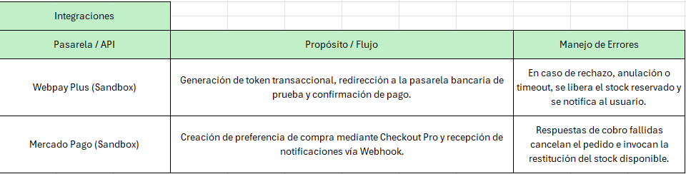

GROWDER contempla la integración de sus distintos componentes mediante servicios centralizados, permitiendo que la plataforma Web y la aplicación móvil Android trabajen sobre una misma fuente de información. Las integraciones se orientan principalmente a la gestión de datos, autenticación, almacenamiento y simulación del proceso de pago.
La principal integración corresponde a Supabase, que actuará como servicio central para la plataforma. Tanto el sistema Web como la aplicación móvil se conectarán a la base de datos PostgreSQL para consultar y gestionar información relacionada con usuarios, productos, inventario, carritos y pedidos. De esta forma, ambos canales podrán trabajar sobre información centralizada y actualizada.
La gestión de usuarios se integrará mediante Supabase Auth, encargado de los procesos de registro, inicio de sesión y manejo de sesiones. Asimismo, se contempla el uso de Supabase Storage para almacenar recursos multimedia, principalmente imágenes asociadas a los productos del catálogo.
Para el proceso de compra se contempla la integración con Webpay Plus y/o Mercado Pago mediante sus ambientes de prueba (Sandbox). Estas integraciones permitirán simular operaciones de pago y obtener una respuesta de aprobación, rechazo o cancelación sin utilizar dinero real. La confirmación obtenida será utilizada por GROWDER para determinar la continuidad del pedido y aplicar las reglas de negocio correspondientes al inventario y a la reserva temporal de stock.
No se contempla una integración directa mediante API con empresas de transporte externas. El seguimiento de los pedidos será administrado internamente mediante los estados definidos por GROWDER, tales como Recibido, En preparación, Despachado y Entregado, los cuales podrán ser actualizados por personal autorizado y consultados posteriormente por el cliente.
Las integraciones serán incorporadas y validadas progresivamente durante el desarrollo del MVP, priorizando aquellas necesarias para completar el flujo principal de compra y administración del sistema.

F. Diseño específico según naturaleza del proyecto
De acuerdo con la naturaleza de GROWDER, se evaluaron distintos componentes especializados con el propósito de determinar cuáles poseen una aplicación directa dentro de la solución propuesta. El proyecto corresponde principalmente a un sistema de información e-commerce compuesto por una plataforma Web, una aplicación móvil Android y servicios centralizados en la nube, por lo que no requiere tecnologías asociadas a inteligencia artificial, georreferenciación ni dispositivos IoT para cumplir con los objetivos definidos en el alcance actual.
Sin embargo, GROWDER sí incorpora reglas de negocio que controlan operaciones críticas del proceso de compra. Estas reglas permiten definir condiciones relacionadas con la disponibilidad de productos, reserva temporal de stock, confirmación de pagos, control de acceso según roles y gestión de los estados de los pedidos. Debido a ello, el proyecto contempla la aplicación de lógica basada en reglas para asegurar que las operaciones se ejecuten de acuerdo con las condiciones establecidas para SuMateCL.

Componente Especializado | Aplicabilidad | Justificación
Arquitectura Web y Móvil integrada | Aplica | GROWDER está compuesto por una plataforma Web y una aplicación móvil Android que comparten información mediante servicios centralizados. Ambas soluciones utilizan una misma fuente de datos para productos, usuarios, inventario y pedidos.
Base de datos relacional centralizada | Aplica | La solución utiliza PostgreSQL mediante Supabase para centralizar la información del sistema. Esto permite que la plataforma Web y la aplicación móvil consulten y actualicen datos desde un repositorio común.
Autenticación y control de acceso por roles | Aplica | GROWDER requiere autenticación de usuarios y restricciones de acceso según el rol. Se consideran perfiles de Cliente, Administrador y Trabajador de Bodega, utilizando Supabase Auth y políticas de acceso cuando corresponda.
Reglas de negocio para inventario y pedidos | Aplica | El sistema debe controlar la disponibilidad de stock, impedir valores negativos, gestionar una reserva temporal de stock de hasta 6 minutos y liberar las unidades cuando un pago sea rechazado, cancelado o expire.
Pasarela de pago en entorno Sandbox | Aplica | El proyecto contempla la simulación del proceso de pago mediante Webpay Plus y/o Mercado Pago en ambientes de prueba, sin procesamiento de dinero real.
Gestión interna del estado de pedidos | Aplica | Los pedidos son administrados mediante los estados Recibido, En preparación, Despachado y Entregado. El personal autorizado puede actualizar estos estados y el cliente puede consultar únicamente sus propios pedidos.
Servicios Cloud | Aplica | Supabase proporciona servicios centralizados de base de datos, autenticación y almacenamiento, mientras que la plataforma Web puede ser desplegada mediante Vercel para las pruebas y demostraciones del proyecto.
Integración automática con empresas de transporte | No aplica | El MVP no contempla integración directa mediante APIs con empresas de transporte externas. El seguimiento se realizará utilizando estados internos administrados por GROWDER.
IoT / Hardware especializado | No aplica | La solución no requiere sensores, microcontroladores ni hardware dedicado. El acceso se realizará mediante computadores, navegadores Web y dispositivos Android convencionales.

G. Planificación Ágil

Squad y Responsabilidades
Miembro del Equipo | Rol Scrum | Responsabilidades Asignadas
Ignacio Manriquez | Product Owner / Gerente de Proyecto & Backend | Representar las necesidades y requerimientos de SuMateCL ante el equipo. Priorizar y mantener actualizado el Product Backlog según valor de negocio. Validar historias de usuario y entregables desarrollados. Coordinar el avance general del proyecto y apoyar el desarrollo de servicios backend e integraciones.
Bryan Silva | Scrum Master / Arquitecto de Base de Datos | Facilitar las ceremonias Scrum: Planning, Daily, Review y Retrospective. Identificar y apoyar la resolución de impedimentos técnicos u operativos. Diseñar y mantener la estructura de datos centralizada en Supabase/PostgreSQL. Apoyar la definición de autenticación, relaciones, roles y políticas de acceso a datos.
Matías Medina | Development Team / Frontend & Mobile Developer | Desarrollar las interfaces de la plataforma Web utilizando React, Next.js y TypeScript. Desarrollar la aplicación móvil Android mediante Ionic, Angular y Capacitor. Integrar las interfaces con los servicios centralizados de Supabase. Implementar y mantener una experiencia de usuario consistente entre los canales digitales.
Matías Ríos | Development Team / QA Engineer & Integrador Cloud | Diseñar y ejecutar pruebas funcionales y de integración. Registrar, verificar y realizar seguimiento de incidencias detectadas durante el desarrollo. Apoyar la integración y despliegue de los componentes en los servicios Cloud utilizados por GROWDER. Validar el funcionamiento conjunto de la plataforma Web, aplicación Android, Supabase y servicios externos en ambiente de prueba.

 Miembros del equipo
Roles | Responsabilidades
Product Owner | Gestionar y priorizar el Product Backlog, representar las necesidades de SuMateCL, validar requerimientos y verificar el cumplimiento de los criterios de aceptación de las historias de usuario.
Scrum Master | Facilitar las ceremonias Scrum, apoyar la eliminación de impedimentos, coordinar el flujo de trabajo del equipo y promover el seguimiento continuo del avance del proyecto.
Development Team | Diseñar, desarrollar, integrar y probar los distintos componentes de GROWDER, incluyendo la plataforma Web, la aplicación móvil Android, los servicios centralizados, la base de datos y el ambiente Cloud.

Los roles anteriores se complementan con responsabilidades técnicas específicas distribuidas entre desarrollo Backend, arquitectura de base de datos, Frontend/Mobile, QA e integración Cloud.
Épicas

ID | Épica | Descripción
EP01 | Base de Datos, Autenticación y Roles | Configuración de la base de datos PostgreSQL en Supabase, autenticación mediante Supabase Auth y control de acceso según los roles Cliente, Administrador y Trabajador de Bodega.
EP02 | Plataforma Web Comercial y Administrativa | Desarrollo de una plataforma Web responsiva en React y Next.js que permita a los clientes consultar productos, gestionar el carrito y realizar pedidos, además de incorporar un panel protegido para la gestión administrativa.
EP03 | Aplicación Móvil Android para Clientes | Desarrollo de la aplicación móvil mediante Ionic, Angular y Capacitor, permitiendo registro e inicio de sesión, consulta del catálogo, gestión del carrito, generación de pedidos y consulta de su estado.
EP04 | Checkout, Reserva de Stock y Pagos Sandbox | Implementación del proceso de checkout, validación de disponibilidad y reserva temporal de stock por un máximo de 6 minutos, junto con la integración de Webpay Plus y/o Mercado Pago en ambiente Sandbox.
EP05 | Gestión de Inventario, Pedidos y Estados | Implementación de la gestión centralizada del inventario y de los pedidos, permitiendo al personal autorizado actualizar sus estados mediante las etapas Recibido, En preparación, Despachado y Entregado, para su posterior consulta por parte del cliente.

Product Backlog Priorizado

ID | Epica | Historia de Usuario | Prioridad | Estimación
HU01 | EP01 – Base de Datos, Autenticación y Roles | Como cliente, quiero registrarme e iniciar sesión en GROWDER, para acceder de forma segura a mi cuenta y utilizar las funcionalidades asociadas a mi perfil. | Alta | 5 SP
HU02 | EP02 – Plataforma Web Comercial y Administrativa | Como cliente, quiero visualizar el catálogo de productos disponibles, para conocer los productos ofrecidos por SuMateCL y seleccionar los que deseo comprar. | Media | 5 SP
HU03 | EP02 / EP03 – Canales Web y Móvil | Como cliente, quiero agregar, modificar y eliminar productos de mi carrito, para organizar los productos que deseo comprar antes de generar mi pedido. | Alta | 5 SP
HU04 | EP04 – Checkout, Reserva de Stock y Pagos Sandbox | Como cliente, quiero generar un pedido y realizar un pago de prueba, para completar el proceso de compra de los productos seleccionados. | Alta | 8 SP
HU05 | EP05 – Gestión de Inventario, Pedidos y Estados | Como administrador, quiero gestionar y consultar el inventario centralizado, para mantener actualizado el stock disponible y reducir inconsistencias en las ventas. | Alta | 8 SP
HU06 | EP02 / EP05 – Administración Web | Como administrador, quiero gestionar productos, inventario y pedidos desde un panel Web, para administrar las principales operaciones de la tienda desde una plataforma centralizada. | Alta | 8 SP
HU07 | EP05 – Gestión de Inventario, Pedidos y Estados | Como cliente, quiero consultar el estado de mis pedidos, para conocer el avance de mi compra desde su recepción hasta su entrega. | Alta | 5 SP

Definición de entregables, User Story Mapping, Release Planning

Release / Hito | Alcance e Historias de Usuario | Entregable Asociado
Release 1 – Base funcional y servicios centralizados | HU01: Registro e inicio de sesión mediante autenticación centralizada. HU02: Visualización del catálogo con información actualizada de productos y disponibilidad. HU03: Gestión del carrito de compras. Configuración inicial de Supabase, estructura de datos, roles y conexión con la plataforma Web. | Base funcional de GROWDER, con autenticación, catálogo y carrito operativos sobre una fuente de datos centralizada.
Release 2 – Compra, App Android y administración | HU04: Generación de pedidos y pago mediante pasarela Sandbox, incorporando validación y reserva temporal de stock por un máximo de 6 minutos. HU05: Gestión y consulta del inventario centralizado. HU06: Gestión de productos, inventario y pedidos desde el panel Web. Integración de la aplicación móvil Android con los servicios centralizados. | Ecosistema Web y Android integrado, con checkout, pago Sandbox, control de inventario y panel administrativo funcional.
Release 3 – Estados, validación y cierre | HU07: Consulta del estado de los pedidos mediante las etapas Recibido, En preparación, Despachado y Entregado. Ejecución de pruebas funcionales y de integración, corrección de incidencias y preparación del ambiente demostrativo. | GROWDER integrado y validado, con gestión de estados de pedidos, pruebas ejecutadas y solución preparada para demostración académica.

H. Ejecución iterativa — Sprints

Elemento Ceremonia / Artefacto | Estructura y Registro para el Sprint N
Sprint Goal | Implementar la base funcional de GROWDER mediante la configuración de los servicios centralizados en Supabase, autenticación de usuarios, catálogo de productos y gestión inicial del carrito de compras, permitiendo la integración entre la plataforma Web y la fuente centralizada de datos.
Sprint Backlog | HU01: Registro e inicio de sesión. HU02: Visualización del catálogo de productos. HU03: Gestión del carrito de compras.
Scrum Board | Tablero Kanban organizado en las columnas To Do, In Progress, Testing / Code Review y Done, utilizado para visualizar y controlar el avance de las tareas del Sprint.
Burndown Chart | Gráfico utilizado para visualizar la reducción progresiva del trabajo pendiente durante el Sprint. Para HU01, HU02 y HU03 se considera una estimación inicial de 15 Story Points.
Daily Meetings | Reuniones breves de seguimiento en las que cada integrante comunica el trabajo realizado, las actividades que continuará desarrollando y los posibles impedimentos encontrados.
Impediment Log | Registro de impedimentos técnicos u operativos detectados durante el Sprint, incluyendo problemas de configuración, integración con Supabase, dependencias y compatibilidad entre componentes.
Definition of Done (DoD) | La historia debe cumplir sus criterios de aceptación; el código debe ejecutarse sin errores críticos; la funcionalidad debe estar integrada con los servicios correspondientes; las pruebas definidas deben ser satisfactorias; y el entregable debe quedar disponible para revisión del equipo y Product Owner.
Sprint Review | Demostración de las funcionalidades desarrolladas durante el Sprint, principalmente autenticación, consulta del catálogo y gestión del carrito utilizando la información centralizada de GROWDER.
Feedback del Mandante | Registro de observaciones realizadas por SuMateCL durante las instancias de revisión, considerando aspectos como presentación del catálogo, información de productos, funcionamiento del acceso de usuarios y facilidad de navegación.
Retrospective | Revisión interna del equipo para identificar aspectos que funcionaron correctamente, dificultades encontradas y acciones de mejora para los siguientes Sprints.

I. Estrategia y ejecución de pruebas
Plan de Pruebas:
Alcance: Se validarán los requisitos funcionales RF01 a RF07 y las historias de usuario HU01 a HU07 definidas para GROWDER. Las pruebas abarcarán autenticación, catálogo de productos, carrito de compras, checkout, gestión de inventario, administración de productos y pedidos, control de acceso según roles y consulta de estados de pedidos.
Estrategia: Se utilizarán principalmente pruebas funcionales de caja negra y pruebas de integración entre las interfaces Web y móvil con los servicios centralizados de Supabase. También se realizarán pruebas específicas sobre las reglas de negocio relacionadas con disponibilidad de stock, reserva temporal durante el checkout, liberación de unidades ante operaciones no completadas y restricciones según rol.
Ambiente: Las pruebas de la plataforma Web se realizarán mediante navegadores compatibles, principalmente Google Chrome y Microsoft Edge. La aplicación móvil será validada en dispositivos o entornos Android disponibles para el equipo. Los servicios de base de datos, autenticación y almacenamiento utilizarán Supabase, mientras que los procesos de pago serán probados exclusivamente mediante las pasarelas configuradas en ambiente Sandbox. El despliegue Web podrá utilizar Vercel para las pruebas y demostraciones.Pendiente
Criterios de entrada: La funcionalidad a validar debe encontrarse implementada e integrada con los servicios necesarios, disponer de datos de prueba y encontrarse accesible desde el ambiente definido para su evaluación.
Criterios de salida: Los casos de prueba críticos deben completarse satisfactoriamente y no deben existir defectos bloqueantes que impidan utilizar las funcionalidades principales del sistema. Las incidencias encontradas deberán quedar registradas para su corrección y posterior re-prueba.

Casos de prueba
ID | Requisito/HU | Caso | Resultado esperado | Resultado obtenido | Estado
CP01 | RF01 / HU01 | Registrar usuario e iniciar sesión con credenciales válidas. | El usuario puede crear su cuenta, autenticarse y acceder a las funcionalidades correspondientes. | Pendiente de ejecución | Pendiente
CP02 | RF02 / HU02 | Consultar catálogo de productos. | Se muestran nombre, descripción, precio, imagen y disponibilidad actualizada de los productos. | Pendiente de ejecución | Pendiente
CP03 | RF03 / HU03 | Agregar, modificar y eliminar productos del carrito. | El carrito refleja correctamente los productos, cantidades y total actualizado. | Pendiente de ejecución | Pendiente
CP04 | RF04 / HU04 / RN01 | Iniciar checkout con stock disponible. | El sistema valida disponibilidad y genera una reserva temporal de stock por un máximo de 6 minutos mientras se procesa el pago. | Pendiente de ejecución | Pendiente
CP05 | RF05 / RN02-RN03 | Simular pago rechazado o expirado. | La reserva es liberada y las unidades vuelven a estar disponibles sin generar stock negativo. | Pendiente de ejecución | Pendiente
Pendiente CP06 | RF05 / HU05 | Intentar comprar un producto sin stock suficiente. | El sistema bloquea la compra e informa que no existe disponibilidad suficiente. | Pendiente de ejecución | Pendiente
CP07 | RF06 / HU06 | Gestionar productos e inventario desde el panel administrativo. | Un usuario autorizado puede consultar y modificar la información correspondiente según sus permisos. | Pendiente de ejecución | Pendiente
CP08 | RF07 / HU07 | Actualizar el estado de un pedido. | El pedido puede avanzar por Recibido → En preparación → Despachado → Entregado y el cliente puede consultar su estado. | Pendiente de ejecución | Pendiente
CP09 | RN05 / RN10 | Cliente intenta acceder a funciones administrativas o pedidos ajenos. | El sistema rechaza el acceso y permite al cliente visualizar únicamente la información autorizada de su cuenta. | Pendiente de ejecución | Pendiente
CP10 | RN07 | Producto alcanza 3 unidades o menos de stock. | El sistema identifica el producto como inventario bajo y genera la alerta definida para administración. | Pendiente de ejecución | Pendiente

Pruebas funcionales

Pruebas no funcionales; según proyecto deben abarcar seguridad, rendimiento, carga, concurrencia, accesibilidad, usabilidad;, latencia, IA/modelo, geolocalización.

Gestión de defectos: Indicar defecto, severidad, corrección, re-prueba, estado.

J. Validación de la solución

Validación con mandante/usuarios: Demostraciones, encuestas, entrevistas, pruebas de usuario, actas, feedback.

Cumplimiento de entregables
Entregable comprometido | Estado | Evidencia | Resultado

K. Evaluación económica y viabilidad

Estimación de Costos y Viabilidad Económica: Presentar una estimación preliminar de los costos asociados al desarrollo del proyecto, con el fin de evaluar su viabilidad económica y la sostenibilidad de su implementación en un contexto real.

Se sugiere considerar los siguientes aspectos:

Recursos Humanos
- Estimación de horas de trabajo por rol (ej. Product Owner, Scrum Master, Desarrollador).
- Valoración de las horas en base a un costo de referencia (ej. $/hora).
Recursos Tecnológicos
- Herramientas de software utilizadas (licencias, suscripciones).
- Infraestructura tecnológica (servidores, almacenamiento en la nube, hosting).
- Dispositivos o equipos de apoyo (ej. computadores, kits de electrónica).
Recursos Operativos
- Materiales adicionales necesarios para prototipos o pruebas.
- Gastos de difusión, encuestas, o validaciones con usuarios.
Costos Totales y Observaciones
- Suma de los costos estimados.
- Notas sobre posibles financiamientos, apoyos institucionales o uso de recursos gratuitos (ej. software académico, infraestructura de la institución).

L. Despliegue y operación

Arquitectura de despliegue: Presentar un diagrama que muestre dónde y cómo se ejecutan los componentes de la solución (Web, App, Backend/API, BD, servicios externos, IA, hardware, etc.) y explicar brevemente su comunicación.

Ambiente: Identificar los ambientes utilizados (desarrollo, pruebas y producción/demostración), indicando su propósito y principales características.

CI/CD, cuando corresponda: Describir el proceso utilizado para integrar, probar y desplegar cambios, indicando herramientas y automatizaciones implementadas. Si no existe CI/CD, documentar el procedimiento de despliegue utilizado.

Configuración: Documentar las dependencias, variables de entorno, servicios, versiones y parámetros necesarios para ejecutar la solución, sin exponer contraseñas, tokens o credenciales.

Manual de instalación/despliegue: Indicar los pasos y prerrequisitos necesarios para instalar, configurar, ejecutar y desplegar la solución y sus componentes.

Manual de usuario/administrador: Describir cómo utilizar las principales funcionalidades del sistema según los diferentes roles, incluyendo los procedimientos más relevantes.

Plan básico de continuidad/mantenimiento: Definir las acciones mínimas para mantener la solución operativa, considerando respaldos, recuperación, actualización, monitoreo, mantenimiento y principales dependencias.

M. Resultados del proyecto

Producto final: Mostrar qué quedó construido.

Resultados obtenidos: No describir funcionalidades nuevamente, sino resultados.

Indicadores y métricas: Según proyecto.

Conclusión
Debe sintetizar los aspectos más relevantes desarrollados en el documento, retomando la problemática inicial y destacando los hallazgos principales obtenidos a lo largo del análisis. Es importante que exprese de manera clara si se cumplieron los objetivos planteados y qué aportes significativos ofrece el trabajo. Además, puede incluir una reflexión final sobre la importancia del tema y, de forma breve, sugerir posibles líneas de mejora, continuidad o proyección futura relacionadas con el estudio realizado.

